HASIL MONITORING INTERN
PEMENUHAN TANDA-TANDA YANBLIK

OPD/ UNIT KERJA: RSUD dr. HARYOTO LUMAJANG
NO | VARIABEL PENILAIAN | KOMPONEN INDIKATOR |  | KETERSEDIAAN |  | KET
 |  |  |  | YA | TIDAK
1 | STANDAR PELAYANAN | 1 | Persyaratan | √ |  | - SK Standar Pelayanan Publik RSUD dr. Haryoto  - Informasi persyaratan administrasi
 |  | 2 | Sistem, mekanisme dan prosedur | √ |  | - SK Standar Pelayanan Publik RSUD dr. Haryoto  - Layanan pendaftaran online  - Informasi Alur Pelayanan Pasien
 |  | 3 | Biaya/ tarif | √ |  | - Sesuai Perbub  - Informasi Tarif
 |  | 4 | Jangka Waktu Penyelesaian | √ |  | SK Standar Pelayanan Publik RSUD dr. Haryoto (Sesuai jenis layanan)
 |  | 5 | Produk Pelayanan | √ |  | - SK Standar Pelayanan Publik RSUD dr. Haryoto  - Informasi Jenis Pelayanan
2 | MAKLUMAT PELAYANAN | 6 | Tersedianya Maklumat Pelayanan | √ |  | Tersedia dalam bentuk cetak dan non cetak
3 | SISTEM INFORMASI PELAYANAN PUBLIK | 7 | Ketersediaan informasi pelayanan publik elektronik atau non elektronik (booklet/ pamflet/ website/ monitor tv, dll) | √ |  | Tersedia adalam bentuk cetak (banner/ papan informasi) dan non cetak (Website, media sosial)
4 | SARANA DAN PARASARANA FASILITAS | 8 | Ketersediaan toilet untuk pengguna layanan | √ |  | Toilet pria, wanita dan disabilitas
 |  | 9 | Ketersediaan ruang tunggu | √ |  | Ruang tunggu dan bilik rehat
 |  | 10 | Ketersediaan loket/ meja pelayanan | √ |  | Tersedia
5 | PELAYANAN KHUSUS | 11 | Ketersediaan sarana dan prasarana khusus bagi pengguna layanan berkebutuhan khusus (ram/ rambatan/ kursi roda/ jalur pemandu/ toilet khusus/ ruang menyusui dll) | √ |  | Lift, Ram, Kursi Roda dan brangkart, ruang laktasi
 |  | 12 | Ketersediaan pelayanan khusus bagi pengguna layanan berkebutuhan khusus | √ |  | Jalur fasttrack bagi kriteria pasien tertentu (skrining di customer service)
6 | PENGELOLAAN PENGADUAN | 13 | Ketersediaan sarana pengaduan | √ |  | Media sosial, Contact Number Whatsapp customer care
 |  | 14 | Ketersediaan informasi prosedur penyampaian pengaduan | √ |  | Tersedia dalam bentuk cetak dan non cetak
 |  | 15 | Ketersediaan pejabat/ petugas pengelola pengaduan | √ |  | Gate 5 dan Customer Care
7 | PENILAIAN KINERJA | 16 | Ketersediaan sarana pengukuran kepuasan pelanggan | √ |  | Nomer kontak Customer Care/ Service dan survey kepuasan masyarakat
8 | VISI MISI DAN MOTTO PELAYANAN | 17 | Ketersediaan moto pelayanan | √ |  | Tersedia dalam bentuk cetak dan non cetak
 |  | 18 | Ketersediaan visi dan misi pelayanan | √ |  | Tersedia dalam bentuk cetak dan non cetak
9 | ATRIBUT | 19 | Ketersediaan petugas penyelenggaraan pelayanan menggunakan ID Card | √ |  | - Id Card  - Name Tag  - Pin RSUD dr. Haryoto
10 | PLUS | 20 | Terjaminnya kemananan dan kenyamanan pemohon produk layanan | √ |  | Baik secara keamanan fisik maupun data. Dengan menerapkan Kesehatan dan keselamatan kerja rumah sakit (K3RS), menyediakan petugas keamanan (satpam) serta keamananan dan kerahasiaan data pasien tersimpan dan tercatat dalam dokumen rekam medis.

Lumajang, 03 Juni 2020
Direktur RSUD dr. Haryoto
Kabupaten Lumajang

dr. Halimi Maksum, MMRS
NIP. 19700716200221004

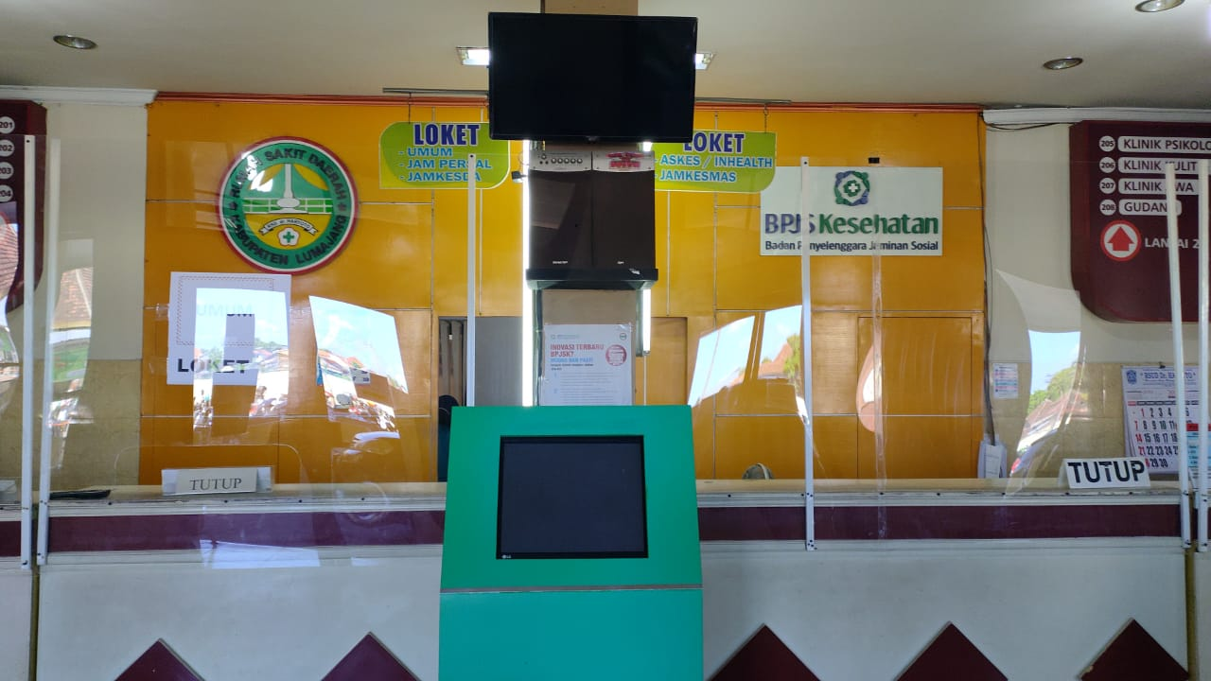
Loket pendaftaran,informasi syarat pendaftaran, infoemasi produk layanan

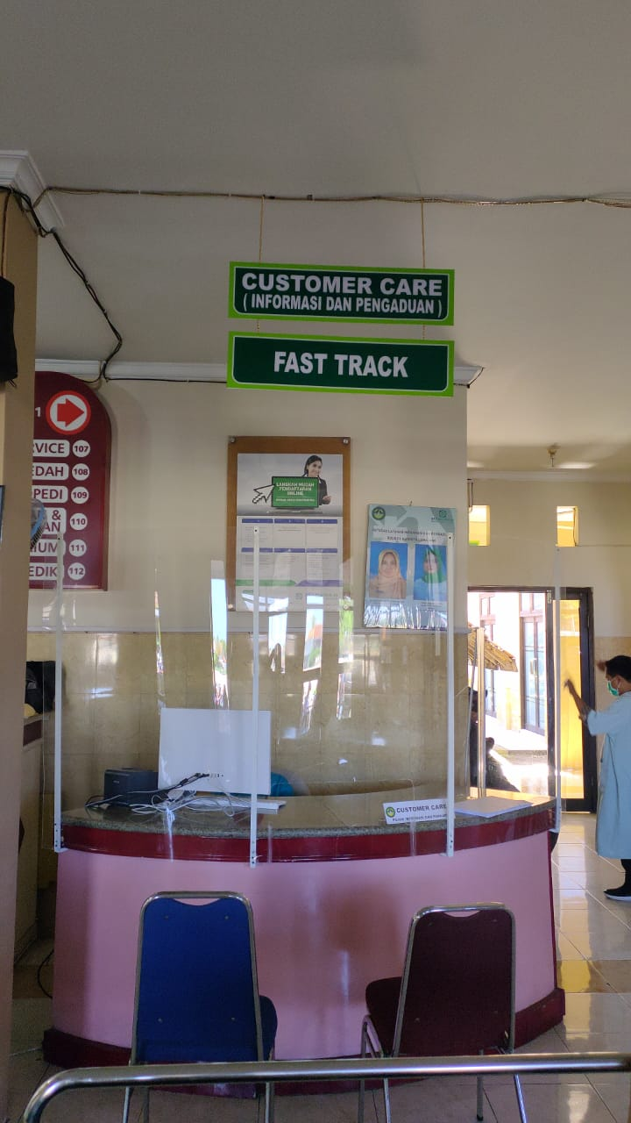
Layanan customer care (informasi dan pengaduan) dan jalur cepat bagi pasien kriteria tertentu
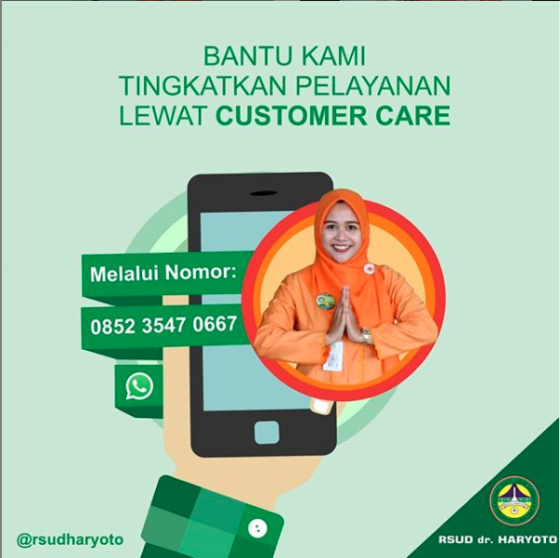
Customer Care via whatsapp dan media sosial ig dan FB
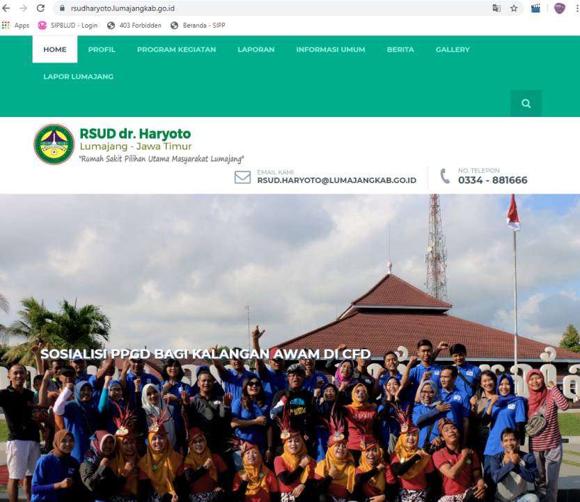
Informasi melalui Website
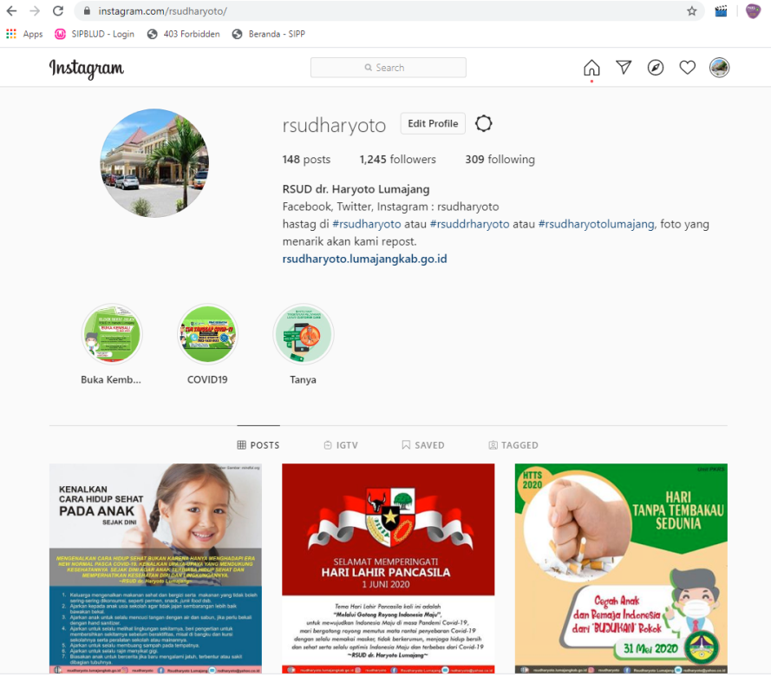
Informasi melalui Instagram
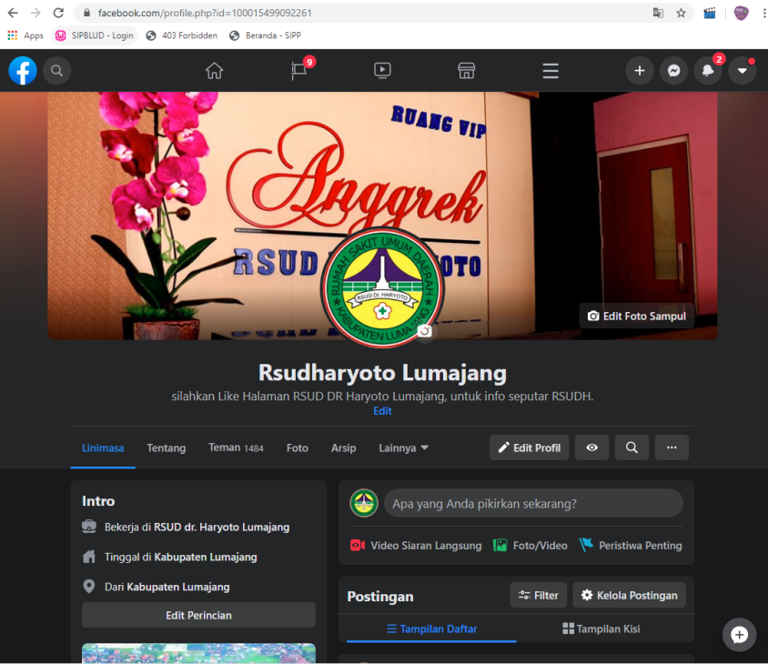
Informasi melalui Facebook
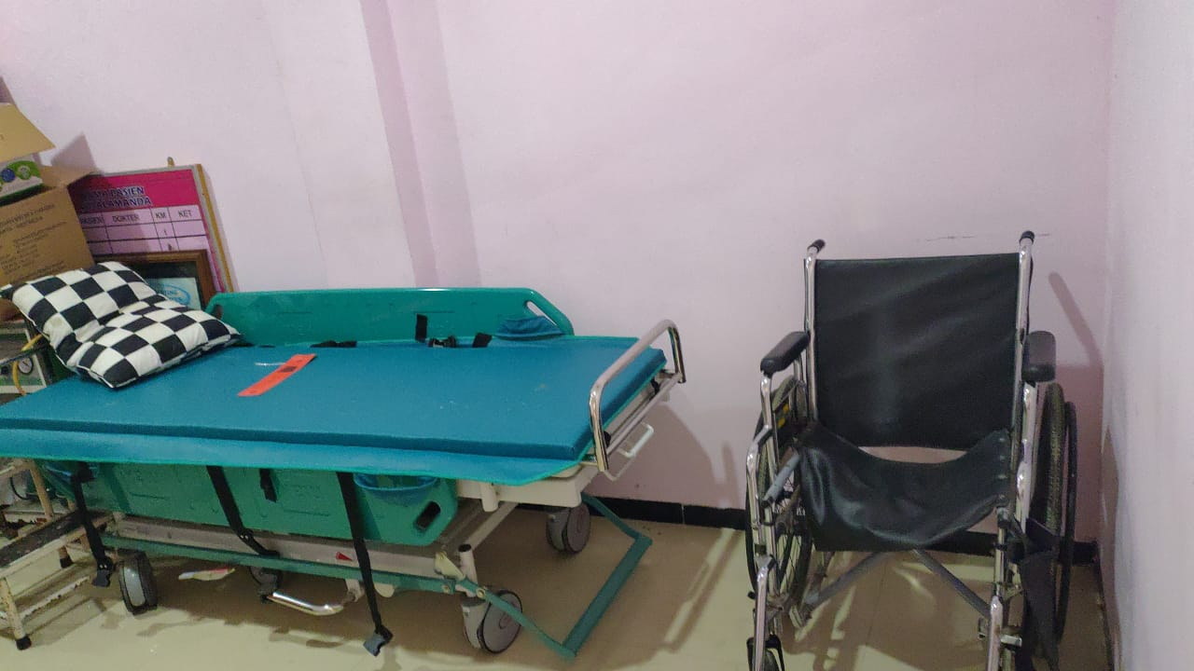
Kursi Roda dan Brangkart
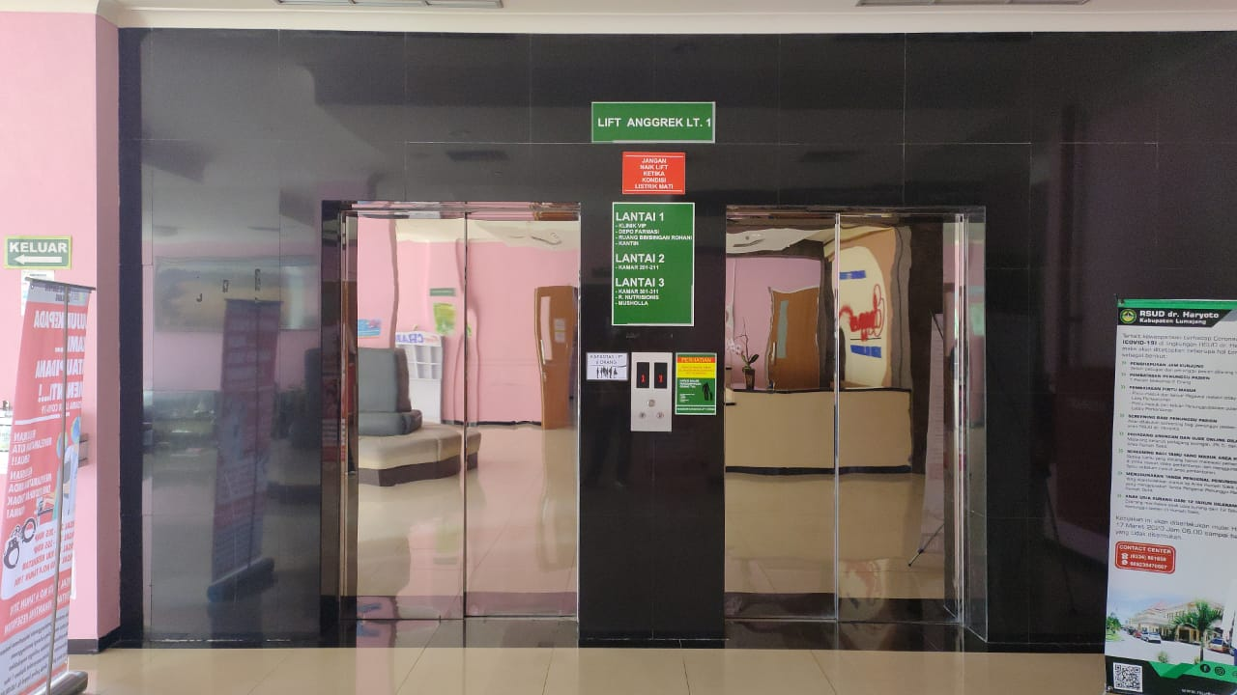
Lift bagi pasien, disabilitas dan ibu hamil
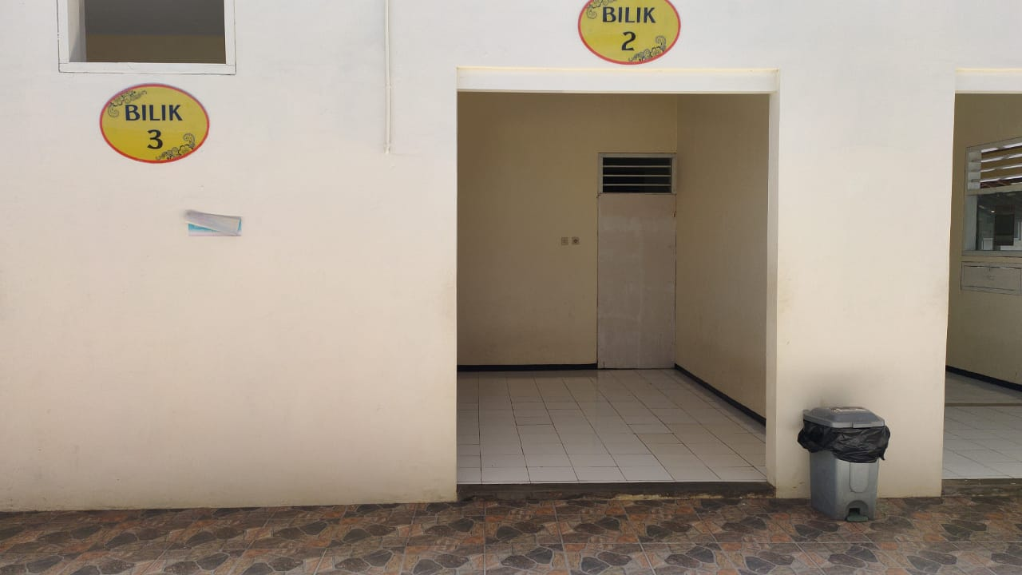
Ruang tunggu
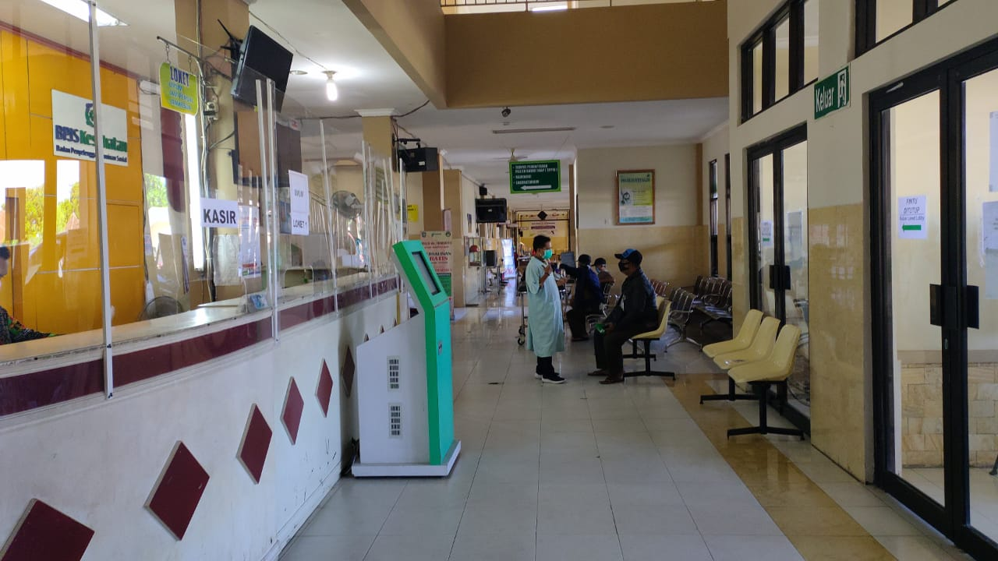
Ruang Tunggu
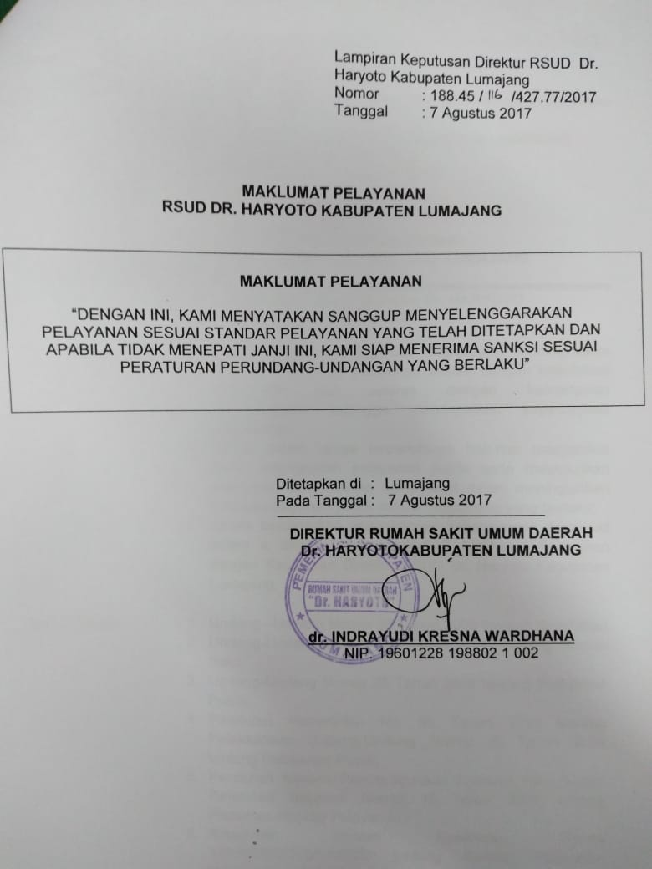
Maklumat Pelayanan RSUD dr. Haryoto
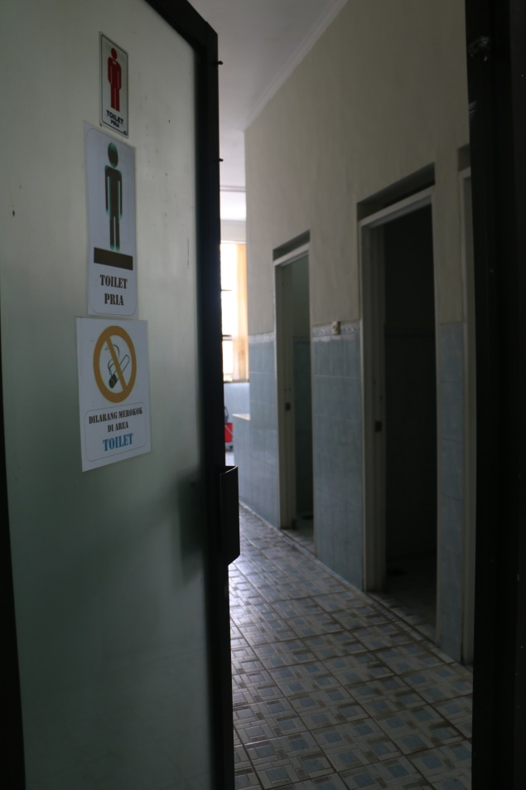
Toilet laki-laki
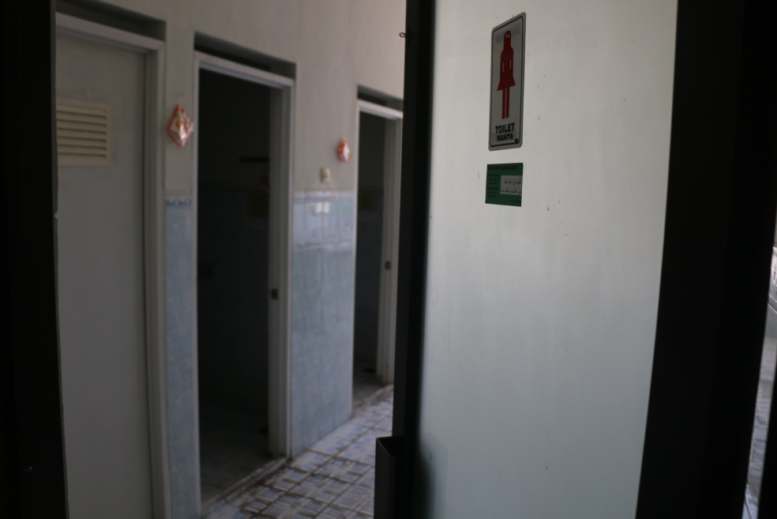
Toilet perempuan
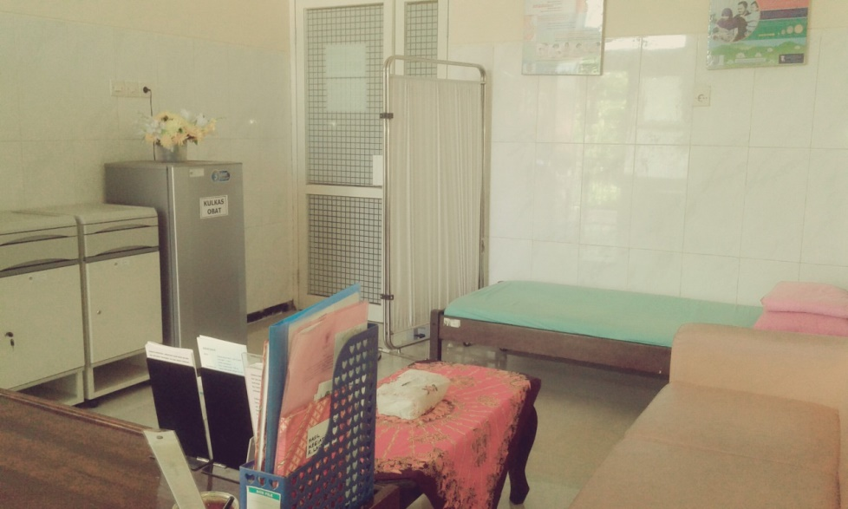
Ruang laktasi

